Рецепты повара Пончика

Печенье "Трубочки" с мармеладом
Давно-давно было очень популярно домашнее печенье - трубочки с мармеладом (см. фото). Тогда еще продавался яблочный мармелад в тоненьких картонных коробочках. Этот мармелад был мягким, его можно было есть ложкой. Из него как раз готовили такое печенье; внутри трубочек он не растекался и хорошо держал форму.
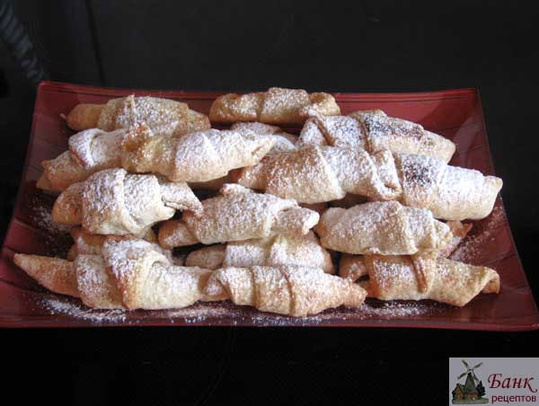
Но и сегодня в продаже имеется очень похожий мармелад в пластинах. Из него-то мы и будем готовить трубочки.
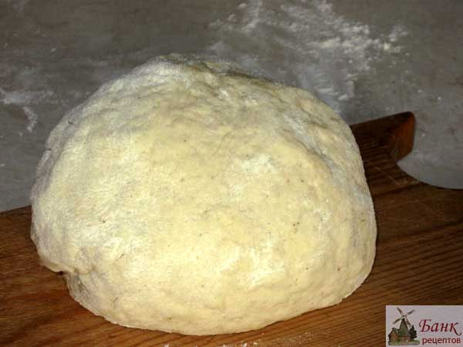
Сначала сделаем песочное тесто. Половину пачки сливочного масла или маргарина размягчим в микроволновке, добавим 1 стакан сметаны, посолим немного и всыпем щепотку кардамона. Замесим тесто с 1,5 стаканами просеянной муки. Ни соды, ни разрыхлителя, ни дрожжей не добавляем. Также этот рецепт не подразумевает использования сахара. Можно поставить замешанное тесто в холодильник на пару часиков, но это не обязательно.
Пока будем готовить печенье, включим духовку на разогрев (на 180 градусов).
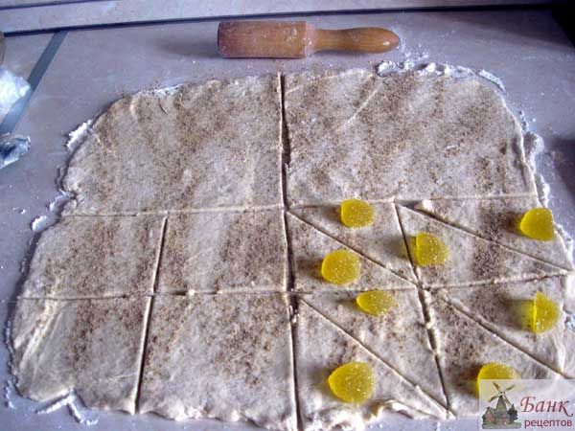
Теперь раскатаем тесто в пласт толщиной примерно 3 мм. Разделим его на 4 квадрата, а потом каждый еще на 4 квадрата. Теперь разрежем каждый квадратик по диагонали. Таким образом, получилось 32 треугольника.
В основание каждого из них кладем по чайной ложке мармелада.
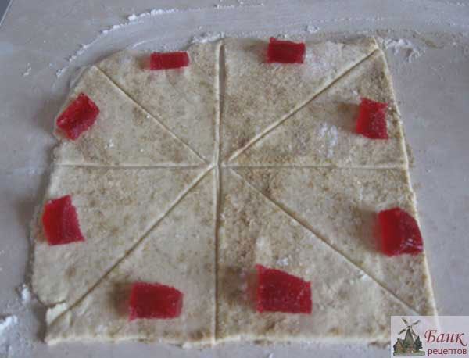
Наряду с пластовым мармеладом я попробовала использовать в качестве начинки обычный мармелад; его надо брать немного, чтобы не вытек из печенья при выпекании.
Сворачиваем в трубочки, начиная с основания треугольника к его вершине.
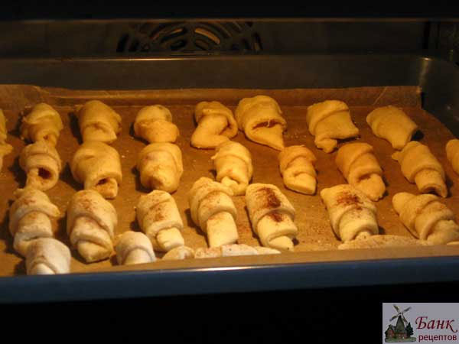
Помещаем на лист, выложенный пергаментом. Посыпаем корицей или кардамоном. Выпекаем в духовке примерно 30 минут, пока трубочки не начнут розоветь.
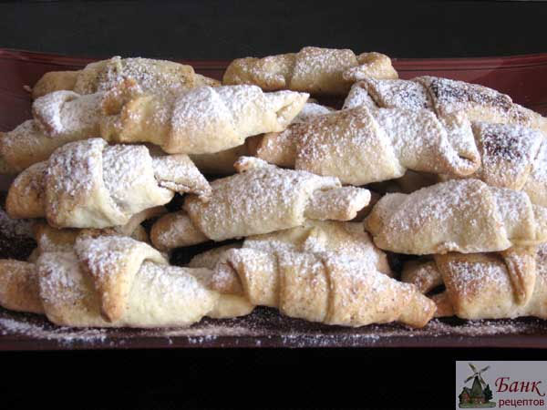
Охлаждаем печенье и посыпаем сверху обильно сахарной пудрой. Поскольку сахар в тесте не использовался, печенье слишком сладким не будет.
Приятного аппетита!

Салат "Тигренок".

Ингридиенты:
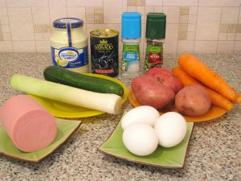
- 400 г картофеля
- 200 г колбасы (я использовала вареную)
- 200 г огурцов (свежих или маринованных)
- лук-порей или 150 г репчатого лука
- 3 яйца
- 400 г моркови
- майонез
- соль
- перец

для украшения:
- маслины (или чернослив, черная икра)

Рецепт приготовления
Как известно, наступивший 2010 год - год Тигра.
Предлагаем Вашему вниманию салат, который будет актуален в этом году.
(Хотя таким образом можно украсить совершенно любой салат).
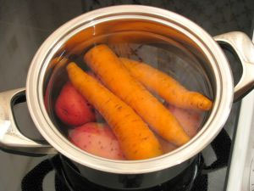
Картофель и морковь отварить до готовности. Остудить, почистить.
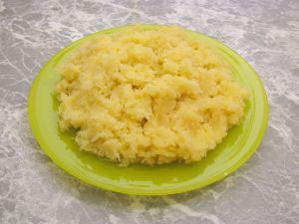
Картофель натереть на мелкой терке.
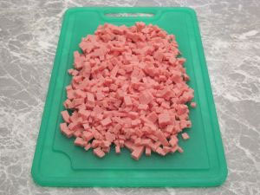
Колбасу порезать мелкими кубиками.
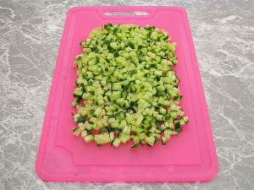
Огурци нарезать мелкими кубиками.
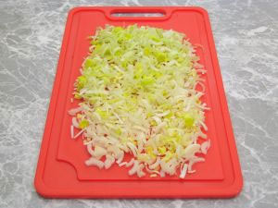
Лук порей мелко покрошить (репчатый лук нарезать кубиками, залить кипятком, оставить на 15 минут, затем промыть в холодной воде).
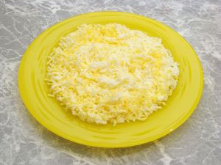
Яйца натереть на мелкой терке (белок от одного яйца оставить на украшения).
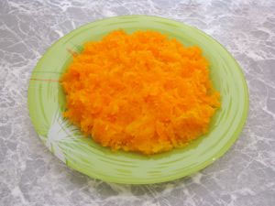
Морковь натереть на мелкой терке.
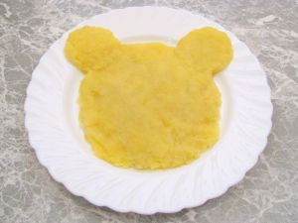
На дно плоского блюда выложить картофель, немного посолить, поперчить, придать форму головы тигра. Смазать майонезом.
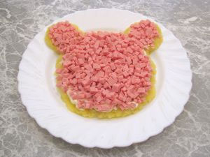
На картофель выложить колбасу, смазать майонезом.
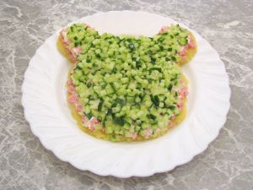
На колбасу выложить огурцы (свежие огурцы немного посолить), смазать майонезом.
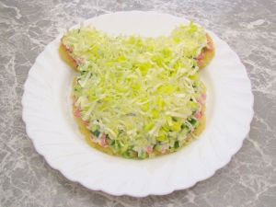
На огурцы выложить лук.
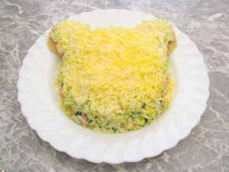
На лук выложить яйца, смазать майонезом.
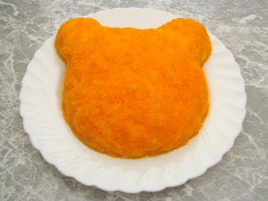
На яйца выложить морковь.
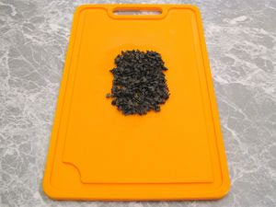
Мелко нарезать около 6-7 маслин.
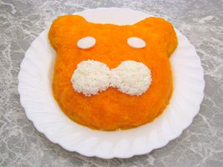
Из белка сделать глазки и щечки.
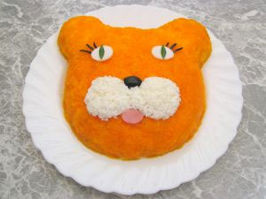
Из маслин нос и ресницы. Из огурца -зрачки, из колбасы - рот.
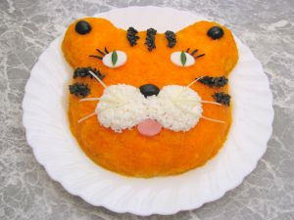
Из нарезанных маслин сделать полоски. Усы можно сделать из белой части лука порея.
Приятного аппетита!


Творожные рулетики с корицей
Хотите испечь что-нибудь вкусненькое по новому рецепту?
Порадуйте близких этой выпечкой: нежное творожное тесто буквально тает во рту!

Ингридиенты:
Творог - 250 г,
Мука - 275 г,
Сахар - 60-120 г,
Яйцо - 1 шт.,
Масло - 40 г,
Разрыхлитель - 5 г,
Корица - 1 ст. ложка.
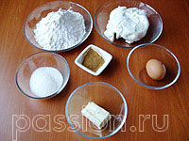

Рецепт приготовления:
Масло растопить, разрыхлитель смешать с мукой, творогом, маслом и хорошо перемешать.
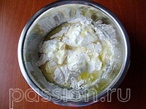
Яйцо взбить с половиной сахара в течении 5 минут, вылить в приготовленную смесь, замесить тесто и дать ему постоять.
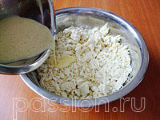
Тесто раскатать в прямоугольник, посыпать сахаром и корицей.
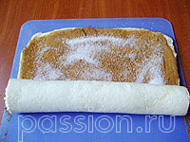
Скатать рулет, разрезать на маленькие рулетики. Выпекать рулетики в духовке при температуре 180 градусов до готовности (около 15 минут).
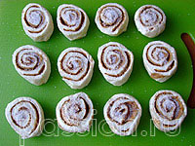
Очень вкусны творожные рулетики с молоком.
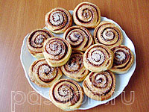
Приятного аппетита!

